Licenciatura de Engenharia de Software - 1º ANO
UC: História das Ciências e das Técnicas
Alunos: Paulo Almeida e Leonardo Oliveira
Data: 23 de março de 2026
Mini-Relatório - Cenário 3: Modernização da Fábrica TecnoMetal

1. Revoluções Industriais
a) Identificação e período aproximado:

1ª Revolução Industrial: Ocorreu entre o final do século XVIII e meados do século XIX (aprox. 1760 a 1840).
2ª Revolução Industrial: Decorreu entre o final do século XIX e o início do século XX (aprox. 1870 a 1914).
3ª Revolução Industrial: Teve início a partir da década de 1960.
4ª Revolução Industrial: Começou na viragem deste século (século XXI) e decorre atualmente.

b) Duas tecnologias principais de cada revolução:
1ª Revolução Industrial: Máquina a vapor e os caminhos de ferro.
2ª Revolução Industrial: Eletricidade e a linha de montagem (produção em massa).
3ª Revolução Industrial: Computadores (mainframes e PC's) e a Internet.
4ª Revolução Industrial: Inteligência Artificial (IA) e a Internet das Coisas (IoT).

2. Progresso Tecnológico
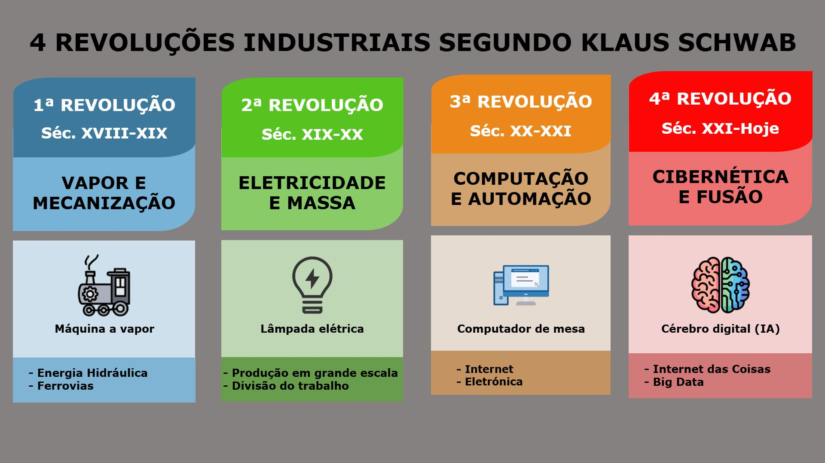
Segundo Klaus Schwab, o progresso tecnológico caracterizou-se por mudanças sistémicas profundas. A evolução iniciou-se com a mecanização da produção suportada pela energia da água e do vapor (1ª Revolução). De seguida, transitou-se para a produção em massa alicerçada na energia elétrica (2ª Revolução). Mais tarde, a adoção da eletrónica e das tecnologias da informação permitiu a automatização da produção (3ª Revolução). Atualmente, a 4ª Revolução Industrial diferencia-se por evoluir a um ritmo exponencial, promovendo uma fusão constante e complexa entre os mundos físico, digital e biológico.

3. Análise da Empresa (TecnoMetal)

A fábrica TecnoMetal encontra-se atualmente na 3ª Revolução Industrial.

Justificação: A empresa utiliza "máquinas automáticas e computadores básicos". A introdução da automação e da computação tradicional são exatamente os pilares da terceira revolução industrial. O facto de apresentarem "pouca utilização de dados" comprova que os seus sistemas físicos ainda não estão conetados de forma inteligente (falta de redes cibernéticas), o que os impede de estar enquadrados na 4ª Revolução Industrial.

4. Indústria 4.0
Para resolver os problemas de baixa eficiência e desperdício de recursos, a TecnoMetal poderia aplicar as seguintes tecnologias da 4ª Revolução Industrial:

Internet das Coisas (IoT - Sensores Inteligentes): Ao acoplar sensores conectados à Internet nas antigas máquinas automáticas, a fábrica passaria a recolher dados de desgaste em tempo real. Vantagem: Permite fazer manutenção preditiva, alertando para potenciais avarias antes de acontecerem, reduzindo o tempo de inatividade e o desperdício de peças defeituosas.

Inteligência Artificial (IA) aplicada à Produção: Sistemas computacionais que analisam os dados gerados pela fábrica. Vantagem: A IA pode analisar fluxos de trabalho instantaneamente, otimizando o uso de matérias-primas metálicas e planeando a produção com base nas necessidades reais da procura, aumentando assim a eficiência geral.

5. Questões Teóricas
a) Quem é Klaus Schwab? Klaus Schwab é o fundador e Presidente Executivo do Fórum Económico Mundial (World Economic Forum).

b) Onde, em que ano e em que feira foi apresentado o conceito?

A designação de "Indústria 4.0" surgiu no ano de 2011, na Feira de Hannover (Alemanha). Atualmente, é amplamente conhecida e popularizada por Schwab como a "Quarta Revolução Industrial".

c) As 3 categorias de tecnologias emergentes (Klaus Schwab): Schwab agrupou as megatendências tecnológicas em três áreas principais:

Física: Caracterizada pela manifestação tangível das inovações. Exemplos: Veículos autónomos, robótica avançada e impressão 3D.
Digital: Focada em sistemas cibernéticos e conectividade. Exemplos: Internet das Coisas (IoT), Blockchain e grandes plataformas de dados (Big Data).

Biológica: Inovações no campo da saúde e natureza. Exemplos: Sequenciamento e edição de ADN (genética), biotecnologia e materiais biossintéticos.

Apêndice (Procedimento IAG)

Prompt submetido à IA (Gemini 3.1 Pro):

"Atua como o professor da UC de História da Ciência e das Técnicas. Lê as nossas respostas para o Cenário 3 da TecnoMetal, baseadas no livro de Klaus Schwab. Dá-nos feedback construtivo sobre o nosso enquadramento da empresa na 3ª Revolução Industrial e a pertinência das tecnologias 4.0 escolhidas."

Resposta/Feedback obtido (Resumo):

"O vosso relatório é claro e está muito bem alicerçado. A justificação de que a TecnoMetal se encontra na 3ª Revolução Industrial é exata, visto que o uso de computação isolada sem interconexão de dados define essa época. A escolha do IoT e da IA é altamente pertinente. Sugiro apenas que destaquem explicitamente a expressão 'manutenção preditiva' na vantagem do IoT, pois é o argumento empresarial mais forte na Indústria 4.0 para reduzir os desperdícios que o cenário refere."

6. Feedback Interpares

Em debate com o grupo número 11 cujo os elementos são o Diogo Ferreira e o João Dias eles gostaram da organização do nosso relatório e destacaram ao explicar que a TecnoMetal ainda está "presa" no passado por não interligar os seus dados. A nossa sugestão de usar sensores IoT para prever avarias e evitar desperdícios foi considerada uma solução boa e prática.

